Tutoriel : Utilisation d’une tablette tactile
en tant que miroir de son PC

- Matériel requis
- Un ordinateur muni connecté à un réseau X
- Un vidéo projecteur relié à l’ordinateur
- Une tablette tactile (OS requis : Android ou iOS) reliée au réseau X par Wi-Fi
- Un stylet pour plus de précision sur l’écran de la tablette.

- Principe
Grâce à un logiciel PC (Splashtop streamer©) et une application (Splashtop 2 Remote Desktop) l’écran de la tablette devient le miroir de l’écran du PC.
Ce dernier est lui-même vidéo-projeté au tableau de sorte que toute la classe voie les activités interactives exécutées sur la tablette.
Avantage : On obtient un bureau à distance mobile que chaque élève peut utiliser de sa place. On peut travailler sur le contenu de son PC directement sur la tablette.
Inconvénient : Interactivité limitée. Il existe une extension « Whitebaord » qui transforme la tablette en Tableau numérique mais l’application est payante (1.81€/ mois ou 15.45€/ an mais sans engagement). Ceci dit 15.45€ sur une année scolaire me semble raisonnable.

- Installation des différents logiciels et applications

a/ Installer sur le PC le logiciel Splashtop streamer via le lien http://www.splashtop.com/downloadstart (capture 1)
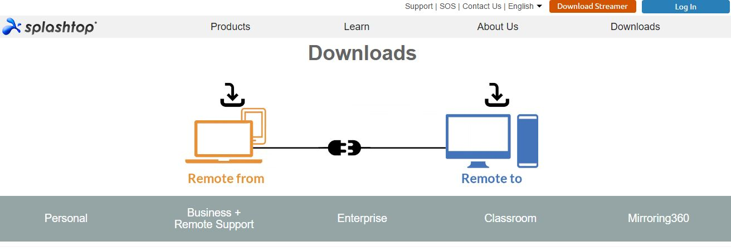
Cliquer ici
Capture 1(PC) : page de téléchargement du logiciel Splashtop streamer
b/ Installer l’application Splashtop 2 Remote Desktop sur votre tablette (via le marché d’applications Google Play ou Apple Store). (Capture 2)
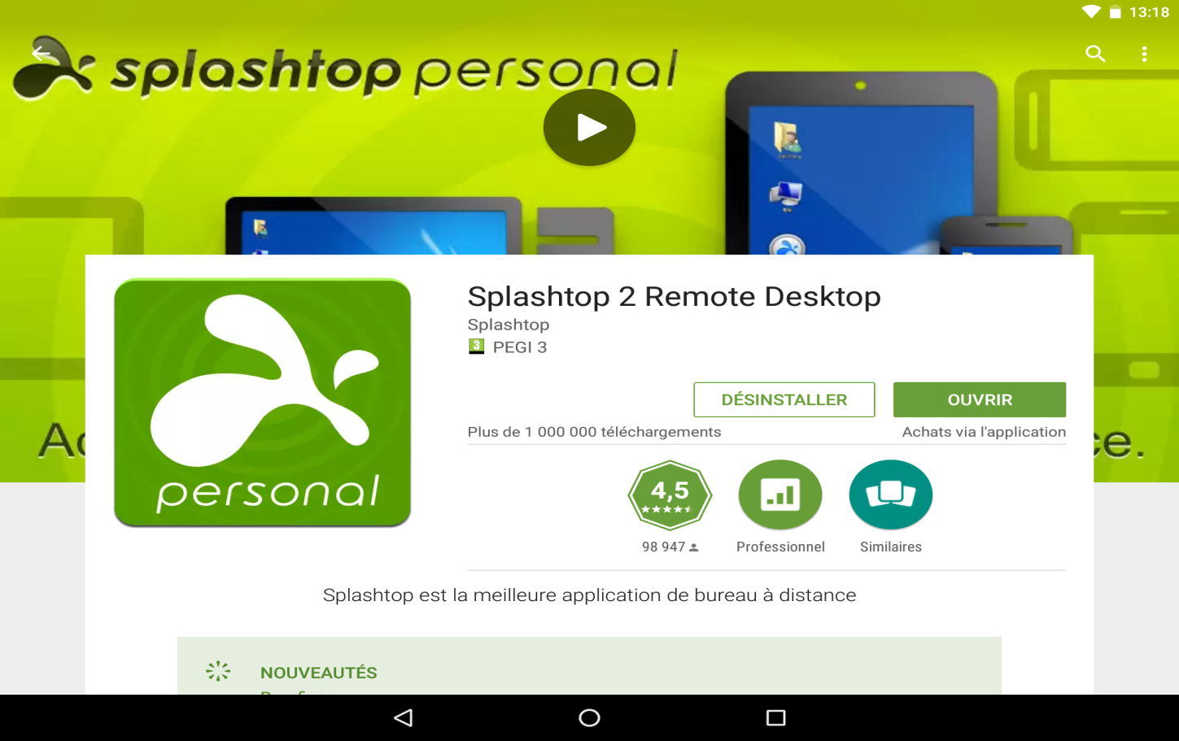
Capture 2 (tablette) : interface d’installation de l’application Splashtop 2 Remote Desktop
c/ Créer un compte personnel à l’adresse suivante : https://my.splashtop.com/login (capture 3)
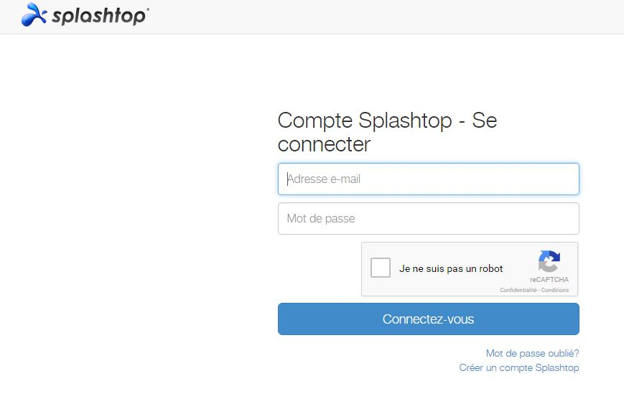
Cliquer ici
Capture 3 (PC) : écran d’accueil du compte Splashtop sur internet.
Une fois le streamer lancé sur le PC il faudra s’y connecter avec les mêmes identifiants (adresse mail) et mot de passe. (Capture 4)
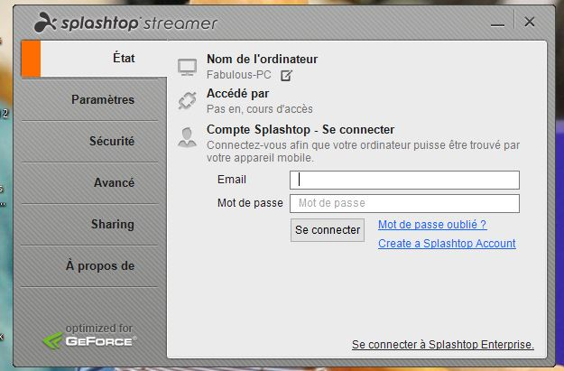
Capture 4 (PC) : écran d’accueil du logiciel Splashtop streamer
Idem sur l’application tablette avec toujours les mêmes identifiants. (capture 5)
NB : il est important qu’ordinateur et tablette soient connectés au même réseau.
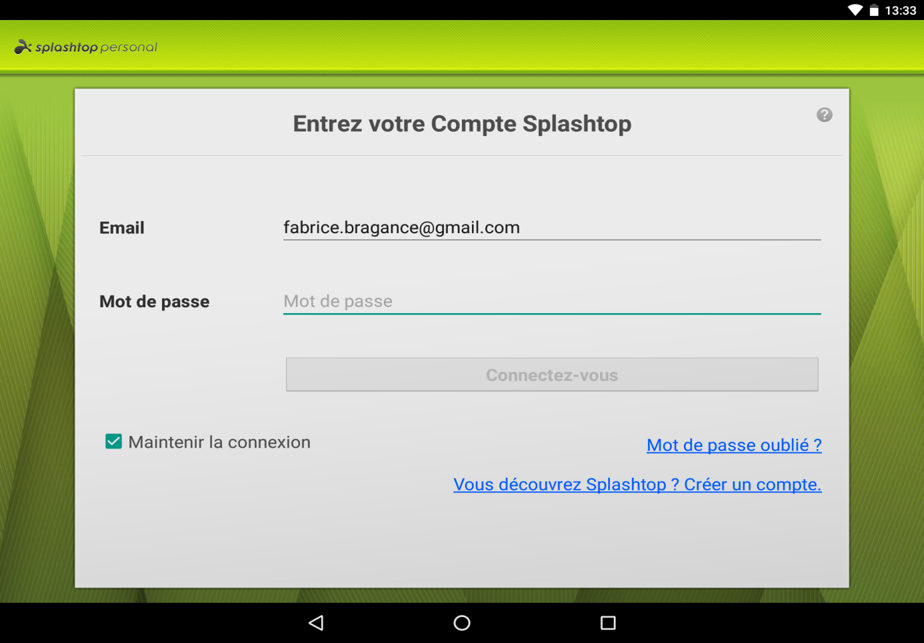
Capture 5 (tablette) : écran d’accueil de l’application Splashtop 2 Remote Desktop
Une fois connecté sur la tablette, l’écran ci-dessous s’affiche. Il suffit de cliquer sur l’ordinateur dont on souhaite dupliquer l’écran. (capture 6)
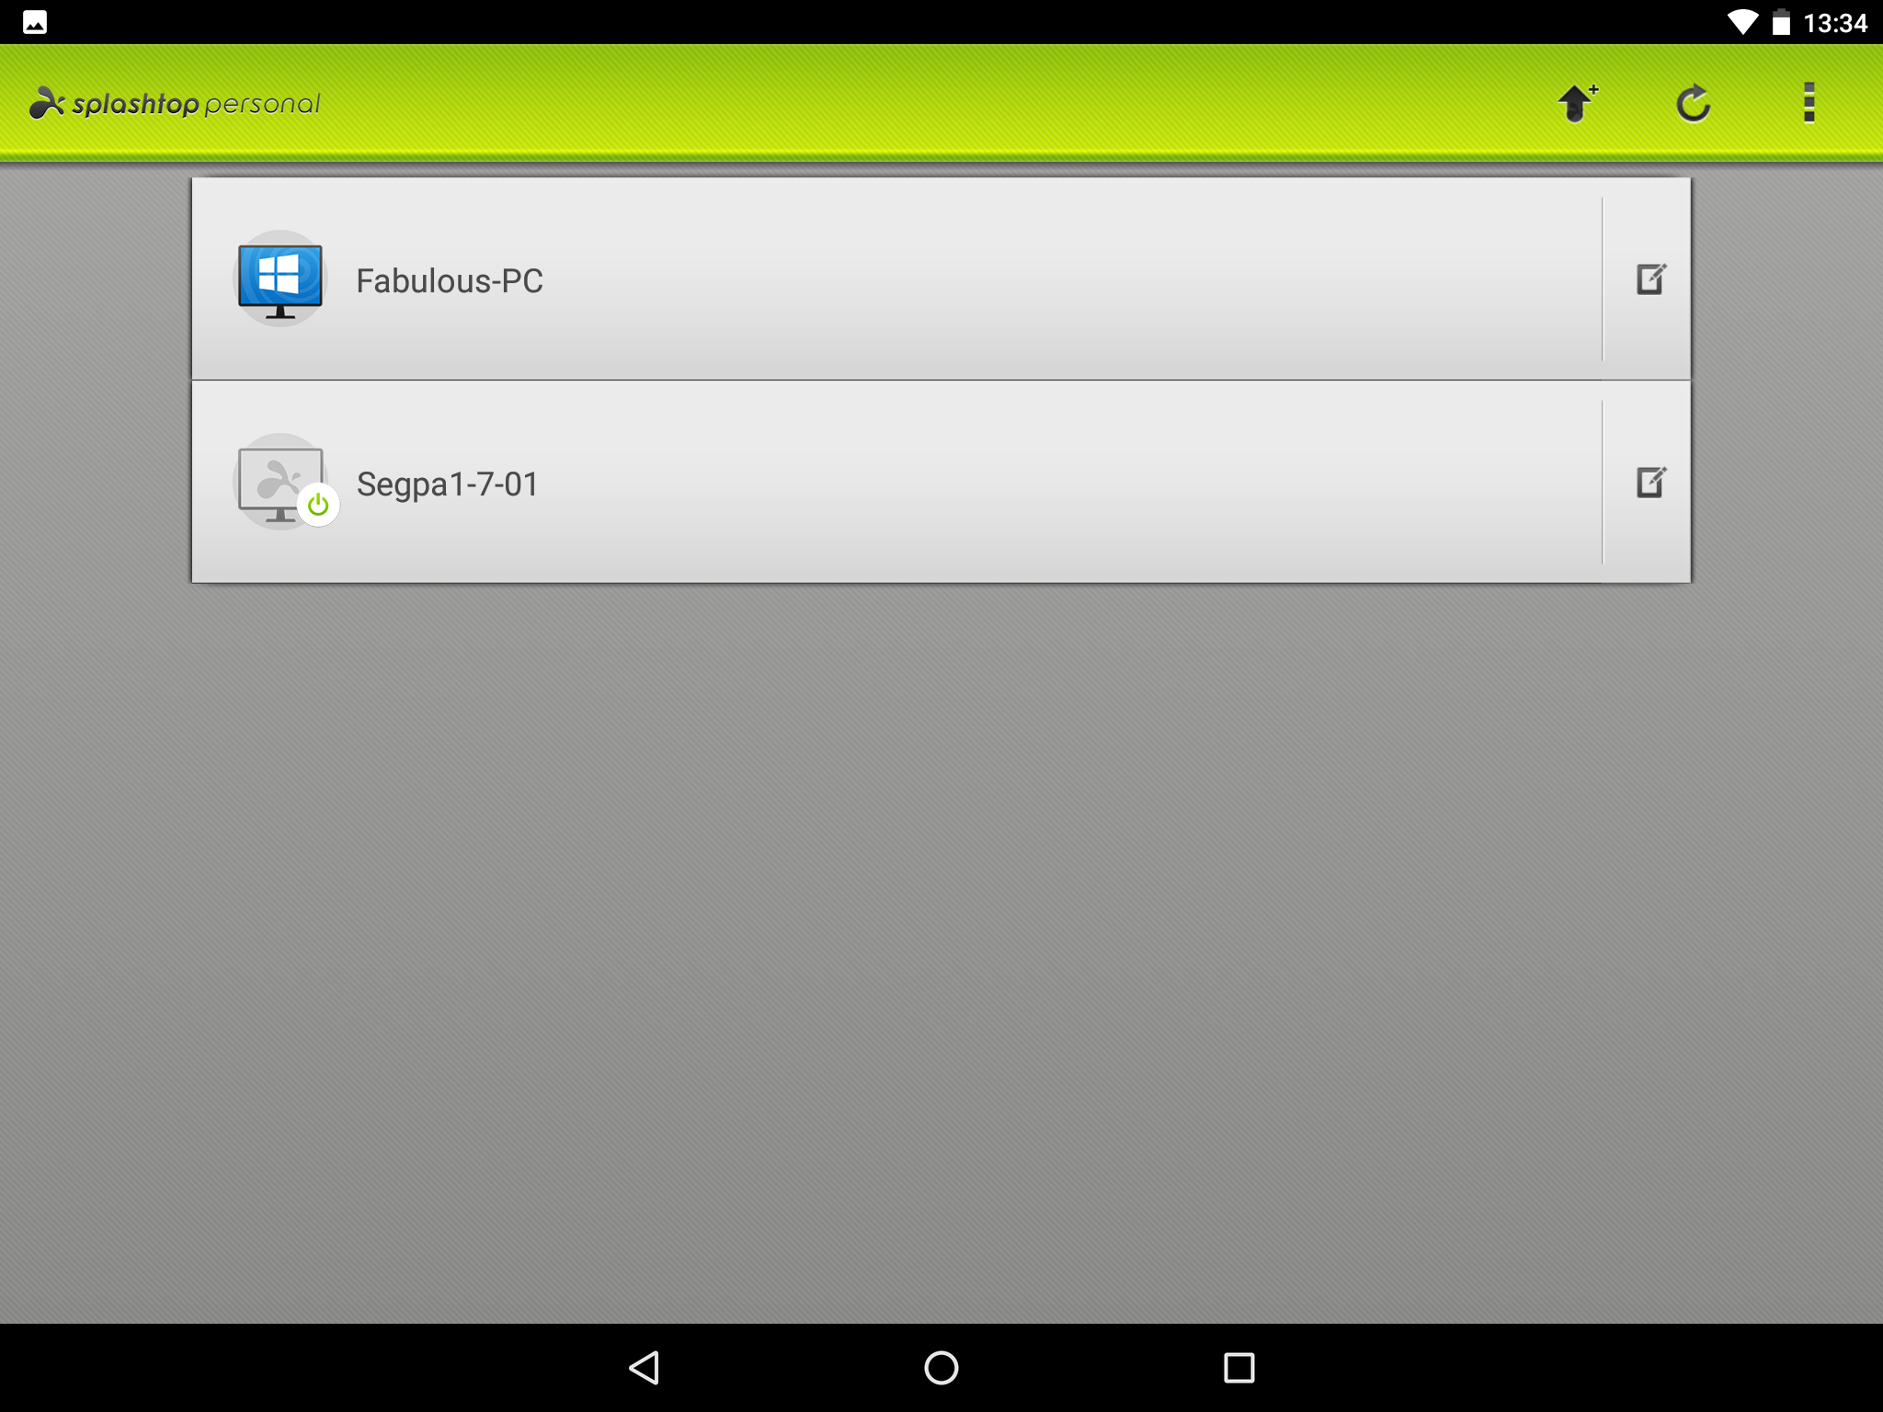Capture 6 (tablette) : écran de sélection de l’ordinateur à dupliquer
On sélectionne l’ordinateur actif
On contrôle donc son ordinateur à l’aide de sa tablette et son stylet. (capture 7)
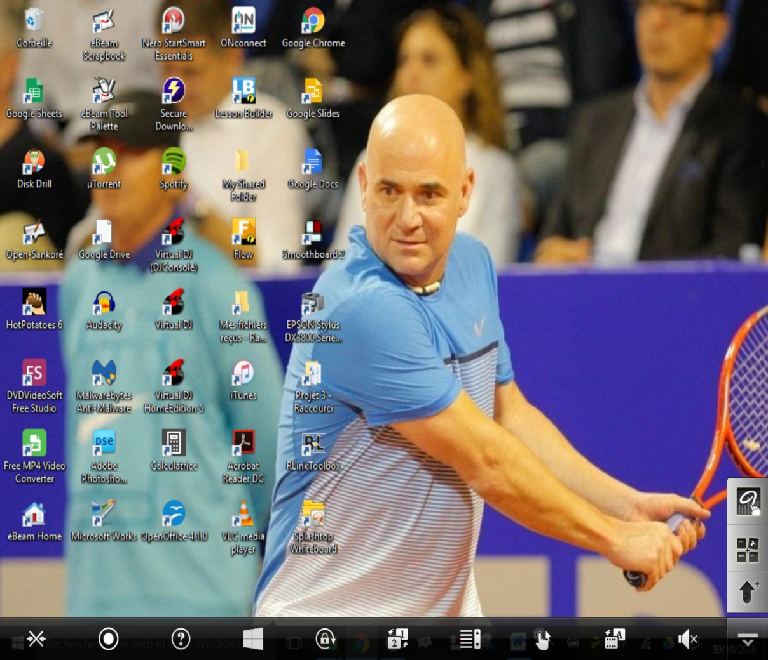
Capture 7 (tablette) : écran de l’ordinateur dupliqué et exploitable

- La barre d’outils de Splashtop 2 Remote Desktop
Voici une capture d’écran de la barre d’outils de l’application tablette.
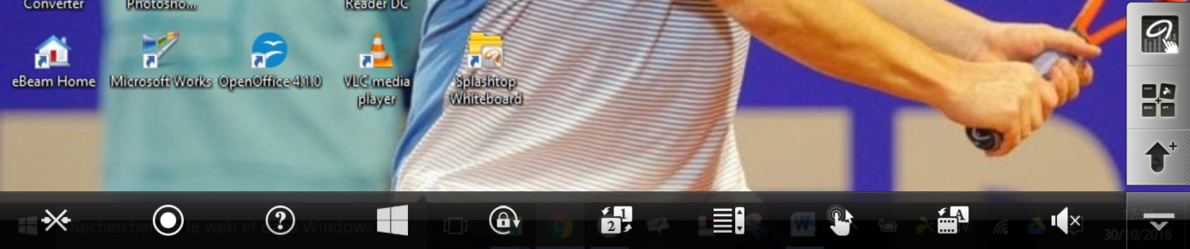

1 2 3 4 5 6 7 8 9 10 11
- Déconnexion de l’application : l’ordinateur ne sera plus dupliqué par la tablette.
- Enregistrement vidéo de la session : permet de conserver une trace du travail qui sera effectué. Très utile dans le cadre d’une présentation !
- Conseils : toutes les fonctions de l’application sont expliquées dans un menu déroulant.
- Prise en charge du mode tactile de Windows 8 : certains PC équipés de Windows 8 ont un écran tactile. Cette fonction est donc inutile si le vôtre tourne sous W7 ou 10.
- Verrouillage de l’écran de tablette en mode paysage ou autorisation de bascule.
- Bascule d’écran
- Affichage d’une molette permettant un défilement vertical de l’écran
- Choix du mode d’interaction avec l’écran : souris virtuelle, gestuel (doigts) ou W8(cf.4)
- Mode Sharp/Smooth : permet d’économiser l’énergie pendant le streaming mais peut par conséquent altérer la qualité d’écran.
- Gestion du volume (Mute on/off)
- Accès à l’écran de téléchargement des packs pour obtenir de nouvelles fonctions (dont Whiteboard).

